Лабораторная работа №5
по архитектуре компьютеров
Екатерина Алексеевна Козлова
Содержание

1 Цель работы
Освоение процедуры компиляции и сборки программ, написанных на ассемблере NASM.

2 Задание
Выполнить задания из самой лабораторной работы, а также задания для самостоятельной работы.

3 Теоретическое введение
В табл. 1 приведено краткое описание стандартных каталогов Unix.
Таблица 1: Описание некоторых каталогов файловой системы GNU Linux
Имя каталога | Описание каталога
/ | Корневая директория, содержащая всю файловую
/bin | Основные системные утилиты, необходимые как в однопользовательском режиме, так и при обычной работе всем пользователям
/etc | Общесистемные конфигурационные файлы и файлы конфигурации установленных программ
/home | Содержит домашние директории пользователей, которые, в свою очередь, содержат персональные настройки и данные пользователя
/media | Точки монтирования для сменных носителей
/root | Домашняя директория пользователя root
/tmp | Временные файлы
/usr | Вторичная иерархия для данных пользователя

4 Выполнение лабораторной работы
- Программа Hello world!
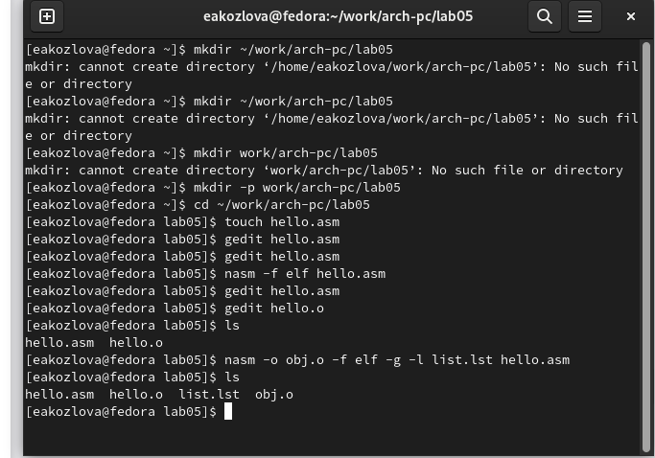
Я создаю отдельный каталог для работы на языке ассемблера NASM с помощью mkdir и ключа -p. Создаю текстовый файл с именем hello.asm с помощью touch и открываю его в gedit.

Ввожу данный в лабораторной работе текст, а затем компилирую его (превращаю в объектный код) использую nasm -f elf.
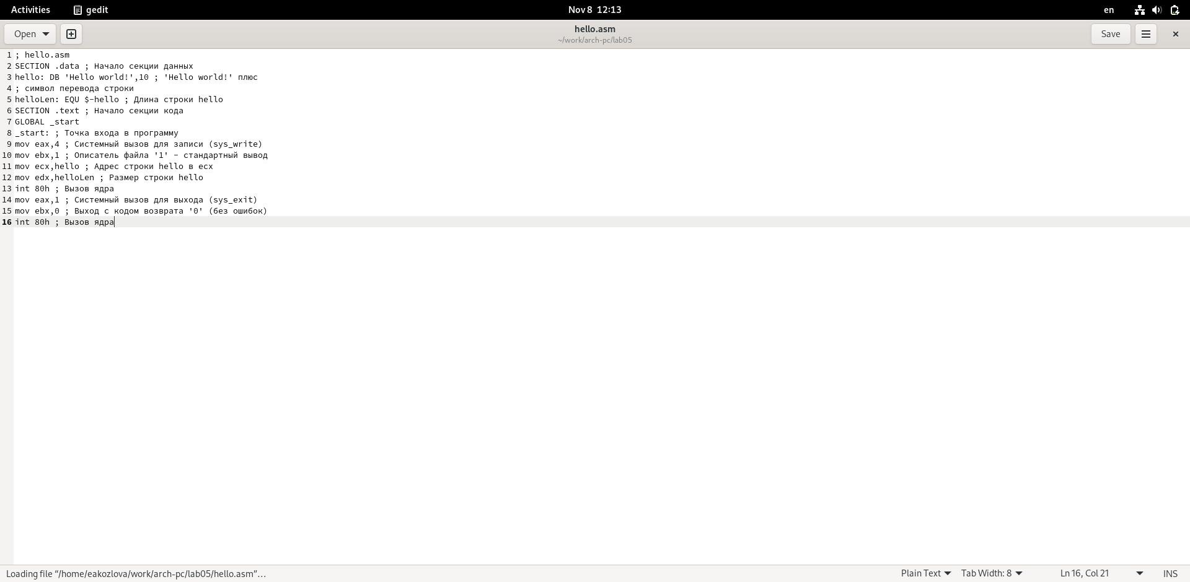

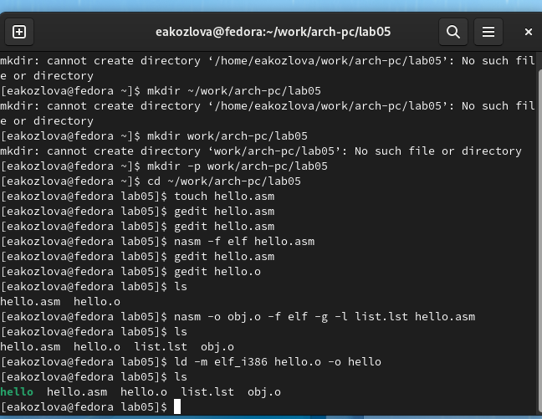
Смотрю, что получилось и вижу файл hello.asm и файл hello.o с скомпилированным кодом. Дальше я компилирую исходный файл hello.asm в obj.o и смотрю созданные файлы, например, list.lst.

Проверю команды man nasm и nasm -hf для более подробной информации и получения списка форматов объектного файла.
Для получения исполняемой программы передаю на обработку компоновщику объектный файл и проверяю создан ли файл hello. С помощью ключа -о задаю файл main и проверяю.
Запускаю на выполнение созданный исполняемый файл с помощью ./hello
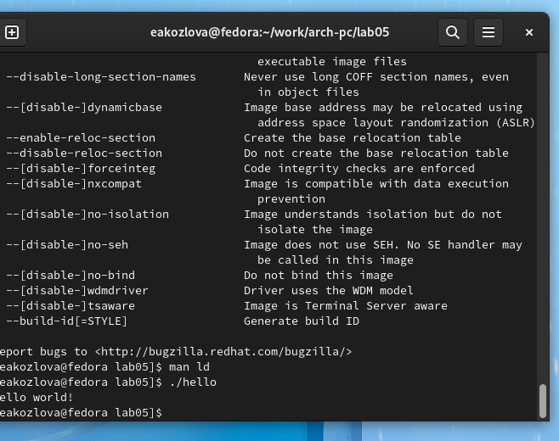

- Задания для самостоятельной работы
Создаю в нужном каталоге копию файла hello.asm с именем lab5.asm и в текстовом редакторе изменяю текст на своё имя и фамилию. Оттранслирую текст в объектный файл и выполню компоновку объектного файла, запущу получившийся исполныемый файл. Дальше-скопирую файлы hello.asm и lab5.asm в мой локальный репозиторий и загружу файлы на Github.
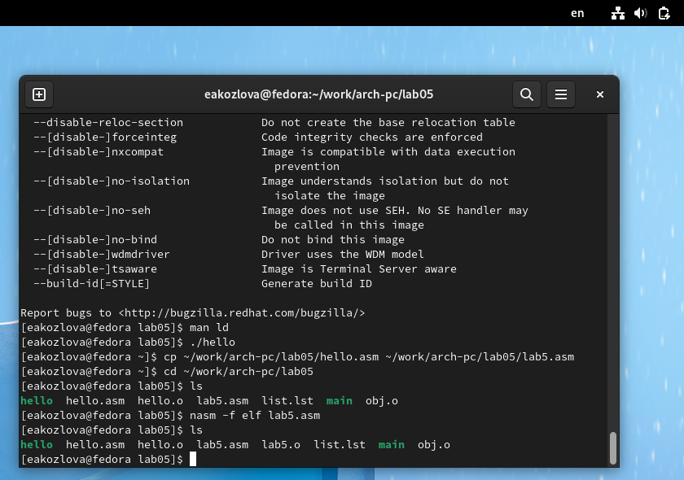

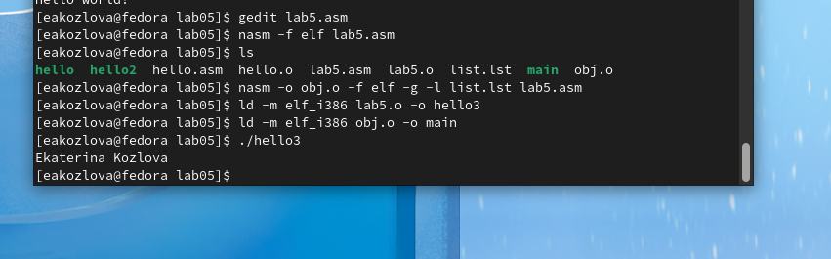

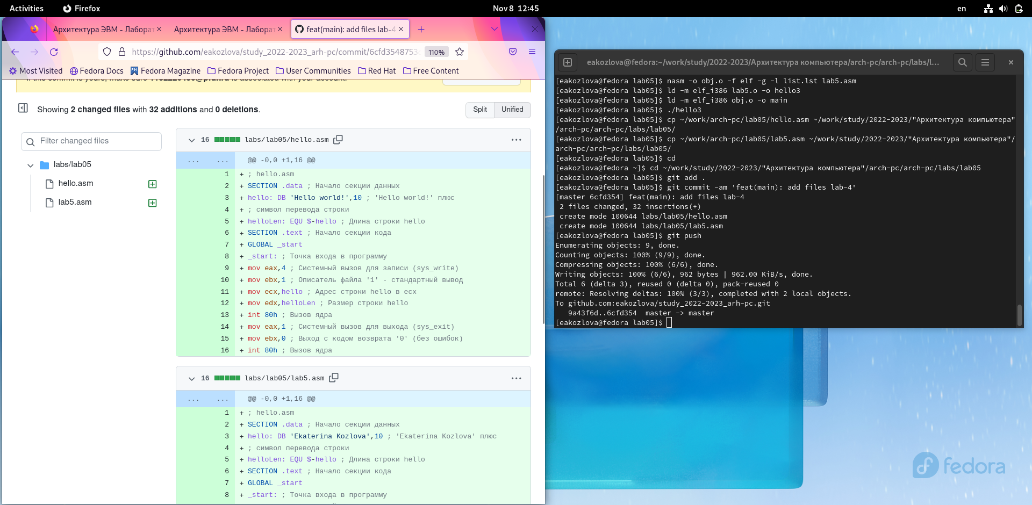

5 Выводы
Я освоила некоторые процедуры компиляции и сборки программ, написанных на ассемблере NASM.

Список литературы
1. GNU Bash Manual [Электронный ресурс]. Free Software Foundation, 2016. URL: https://www.gnu.org/software/bash/manual/.
2. Newham C. Learning the bash Shell: Unix Shell Programming. O’Reilly Media, 2005. 354 с.
3. Zarrelli G. Mastering Bash. Packt Publishing, 2017. 502 с.
4. Robbins A. Bash Pocket Reference. O’Reilly Media, 2016. 156 с.
5. Таненбаум Э. Архитектура компьютера. 6-е изд. СПб.: Питер, 2013. 874 с.
6. Таненбаум Э., Бос Х. Современные операционные системы. 4-е изд. СПб.: Питер, 2015. 1120 с.

